Proiectul didactic al lecției
Disciplina: Biologie
Clasa: a VI-a
Data: __________________________________________
Unitatea de conținut: Orgamismele în mediul lor de viață.
Numărul lecției (conform proiectării didactice de lungă durată): 3/6
Durata: 45 min
Subiectul lecției: Adaptări comportamentale de integrare ale organismelor la mediul de viață.

Unități de competență:
- Definirea termenilor: mediu de viaţă, adaptare la mediu.
- Identificarea adaptărilor structurale şi de comportament ale organismelor la mediul lor de viaţă.
- Stabilirea relaţiilor dintre factorii de mediu şi particularităţile de adaptare ale organismelor la mediul lor de viaţă.
- Analiza intervenţiei activităţii omului asupra mediului de viaţă al organismelor.
- Argumentarea importanţei protecţiei organismelor şi a mediului lor de viaţă.
Obiectivele lecției: La finele lecției, elevii vor fi capabili:
O₁ – Să definească conceptul de adaptare compotramentală.
O₂ – Să identifice adaptările structurale și de comportamentale ale organismelor la mediul lor de viață.
O₃ – Să determine relația dintre factorii de mediu și particularitățile de adaptare ale organismelor la mediul lor de viață.
Tipul lecției: lecție de asimilare/dobândire a cunoștințelor noi.
Tehnologii didactice:
- Metode și Tehnici: Explicația, Argumentarea, Observarea, Autoevaluarea, Brainstorming, Graficul-Conceptual, Expunerea, Asaltul de idei.
- Forme de organizare a activității: frontală, individuală, pereche, grup.
- Rersurse didactice: fișe didactice (anexele -1, 2, 3), planșe, imagini.
- Biologie: Manual pentru clasa a 6-a / Nina Bîrnaz, Stela Mițelea; Ministerul Educației și Cercetării al Republicii Moldova. – [Chișinău]: Prut Internaţional, 2023
- Computerul; acces la internet.
- Proiectorul sau tabla interactivă (televizor), planșe.
- https://www.youtube.com/watch?v=xuO3WjM3Gmk
Evaluare: orală, reciprocă, răspuns oral, lucru independent fără note.

Scenariul lecției
Etapele activității didactice | Obiec  tive | Demers acțional al lecției | Timp | Tehnologia realizării  (Metodă/Formă de activitate/Resurse)
Evocare |  | Momentul organizatoric.  Se stabilește un climat corespunzător desfășurării lecției (salutul, prezența).  -Se verifică tema pentru acasă. : Tema 5.2-5.3 pag.72-79, de studiat; ex.7, pag.75, ex.6, pag.79, de rezolvat.  - Elevii prezintă sarcina efectuată, se verifică corectitudinea realizării sarcinii/ exercițiului.  Profesorul propune elevilor să analizeze imaginile.  - Ce cunoașteți despre organismele din imagine?  - Unde locuiesc și cum pot rezista la factorii abiotici?  - Dacă Ursul-alb, Cămilele ar fi aduse la noi în țară, ele ar supravețui? Argumentați. | 8 | Activitate frontală  Dezbateri  Lucru cu imaginile  Asaltul de idei  Conversație  Argumentarea
  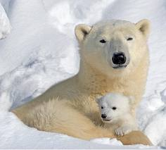 | 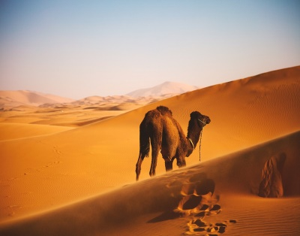 | 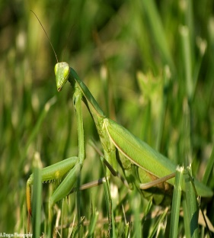
Realizarea sensului | O-1  O-1  O-2  O-3 | Profesorul anunță subiectul lecției Adaptări comportamentale de integrare ale organismelor la condițiile de mediu.  Elevii fac notițe în caiet.  Profesorul adresează întrebări elevilor.  -Ce este adaptarea?  - Ce înțelegeți prin noțiunea de comportament?  Profesorul - Pentru a se integra într-un mediu de viață, organismele vii manifestă un comportament ce îi asigură adaptarea armonioasă de trai pentru a supraviețui.  Sarcină: în baza surei informaționale din manual pag.81-82, definiți termenul de comportament de adaptere.  Elevii citesc definiția formulate și fac notițe în caiet.  Profesorul - Comportamentul de integrare și adaptare la animale este determinat de factorii abiotici și biotici. După necesitățile vitale ale organismelor, compotamentul poate fi de mai multe tipuri (în scema de mai jos):  -Se analizează schema, se solicită elevilor să facă notițe în caiete.  Sarcină: se propune elevilor ca în baza informației din manual pag.81-82 și a secvenței video, pentru care se va accesa următorul linku:  https://www.youtube.com/watch?v=xuO3WjM3Gmk  să determine factorii abiotici și biotici de adaptare a organismelor la mediul de trai.  Elevii completează fișa din anexa-1.  -Se prezintă fișele completate colegilor și se fac notițe în caiet. | 7  8  12 | Activitate frontală  Activitate individuală  Lucru cu manualul  Explicația  Activitate în pereche  Observarea  Discuție ghidată  Explicația  Argumentarea  Brainstorming  Activitate frontală  Graficul conceptual  Lucru cu caietul  Activitate în grup
Reflecție | O-1  O-2  O-3 | Profesorul propune elevilor să rezolve înscris, în caiet ex. 6 pag.83.  -Se verifică corectitudinea realizării sarcinii la fiecare etapă descrisă.  Bilanțul lecției:  - Ce am realizat azi la lecție?  - Cât de utilă vă este informația studiată?  - Ce întrebări/neclarități referitor la temă aveți?  - Ce obiective am realizat astăzi?  - Să se formuleze concluzie despre activitatea elevilor la lecție și să-i atribuim un calificativ. | 8 | Activitate individuală  Discuție ghidată  Activitate frontală
Extindere/ extensie |  | Temă pentru acasă:  Tema-5.4, pag.81-83, Adaptări comportamentale ale animalelor la mediul de viață, ex.3 – partea expermentală pag.83, de realizat și de rezolvat înscris ex-5, pag.83. | 2 | Activitate individuală

Anexa-1
Denumirea organismului | Factorul biotic | Factorul abiotic
